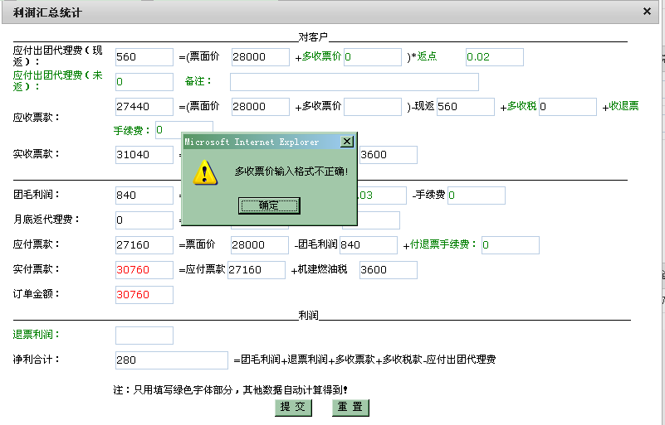
填写利润汇总统计时，点击“提交”按钮时，显示如上图报错.

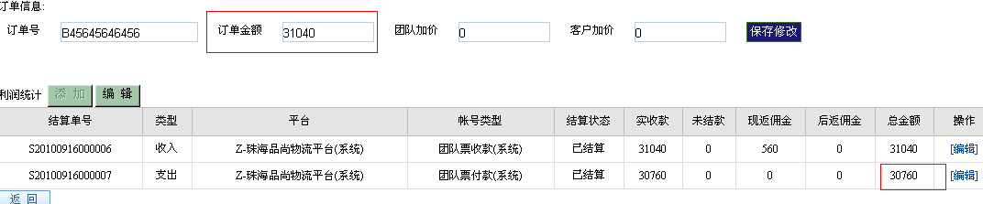
订单金额那一栏 我填写的是30760 不知道为什么返回来查看订单信息的时候 显示的是31040 ？

单程的订单 我没有录 但是很奇怪 会自动生成一个单程订单 ..

整个订单里 看不到我们收客户的团款金额

